Clasa I B de la Școala Gimnazială,, George Coșbuc” 23 August- structură Dulcești , îndrumați de doamna profesor pentru învățământul primar, Soare Anișoara Ionela, participă în cadrul platformei eTwinning la al doilea proiect numit ,, The Magical World of AI. Little Explorers of the Future” alături de 12 profesori parteneri și elevii lor din Turcia, România, Macedonia de Nord, Azerbaijan, Grecia, Italia, Croația, Serbia, Slovenia și Bulgaria.

Scopul proiectului este dezvoltarea abilităților secolului XXI( gândirea critică, adaptabilitatea la progresele tehnologice și comunicarea prin colaborare între culturi și platforme).
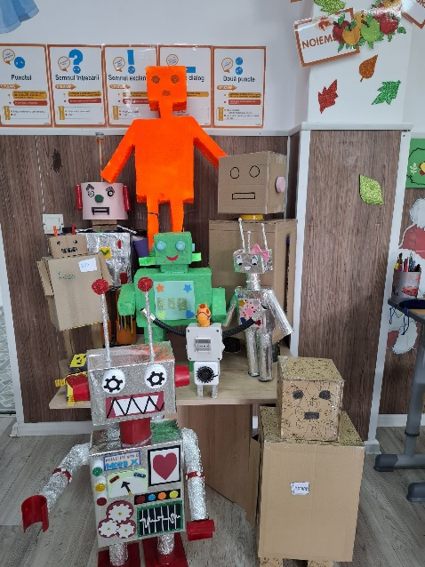
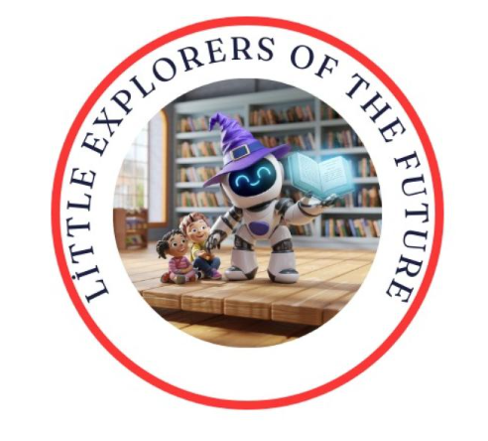
Prin acest proiect elevii sunt familiarizați cu inteligența artificială și aplicațiile sale de zi cu zi precum DALL-E, Suno și ChatGPT, învață să proiecteze roboți, povești și opere de artă desfășurând activități creative, cum ar fi povestirea cu ChatGPT și creația vizuală cu DALL-E.
Acest proiect a debutat în luna ianuarie și se desfășoară pe parcursul a 4 lui, însumându- se până în prezent 10 săptămâni în care au avut loc întâlniri online atât cu profesorii cât și cu elevii participanți din toate cele 10 țări cuprinse în acest proiect, încărcarea pe platforma ESEP a produselor finale specifice fiecărei săptămâni încheiate, vizionarea de materiale puse la dispoziție de către fondatori, crearea de logo- uri și postere potrivite specificului proiectului folosind inteligența artificială, completarea de chestionare inițiale și de feed- back parțial atât de către elevi, cât și de către părinți și profesori participanți.
În cadrul acestui proiect, elevii beneficiază de diverse oportunități precum împărtășirea propriei culturi și de a învăța despre alții, sporirea încrederii în sine, dezvoltarea abilităților de auto-exprimare prin prezentări ale realizărilor creative din cadrul proiectului. De asemenea oferă elevilor soluții la provocările de mediu și la realizarea unui viitor durabil,

